BESEDA PRO ŠKOLY

KDY: ÚTERÝ 6. ŘÍJNA
KDE: GALERIE
CENA: 25,- Kč
HUSTEJ INTERNET
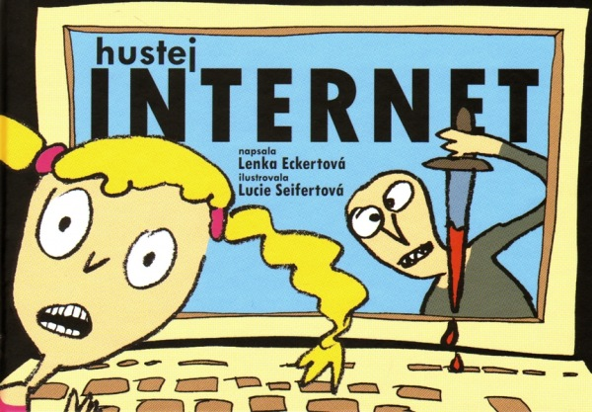
I. BESEDA 9:00 – 10:00
Interaktivní vzdělávací pořad s autorským čtením spisovatelky Lenky Eckertové o nástrahách na internetu, kyberšikaně apod. Řešení situací, do kterých se dnešní děti prostřednictvím počítačů dostávají. Osvěta je důležitá v době, kdy rodiče nakupují dětem elektronické dárky - tablety, chytré telefony, notebooky... )

Jde o nový koncept vzdělávání dětí hravou formou -poučí i pobaví
II. BESEDA 10:15 – 11:15
III. BESEDA 11:30 – 12:30

VHODNÉ PRO 2. - 5. TŘÍDY ZŠ

Jde o nový koncept vzdělávání dětí hravou formou -poučí i pobaví. Každý žák vzít si sebou propisku

OBJEDNÁVEJTE co nejdříve na tf 515 322 252 (knihovna)

